华南师范大学计算机学院自考报名管理系统的网址为：https://www.shenhailao.com/zkxttea/login.php
手机和电脑端都可以操作，建议报名前先准备好考生信息表或成绩单

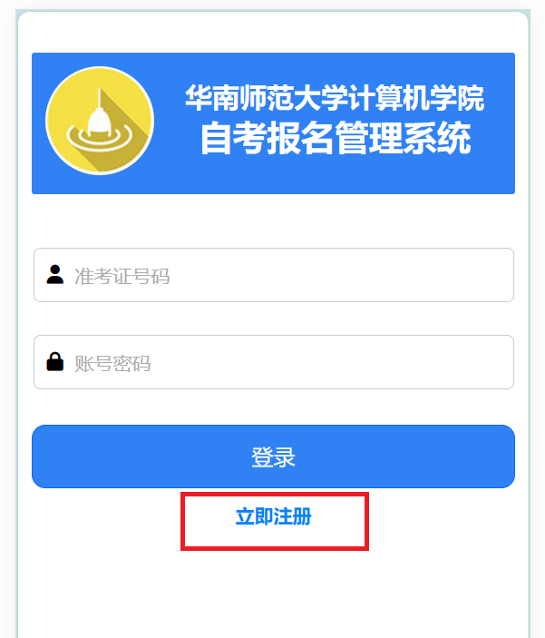
- 进入到报名管理系统后，先点击“立即注册”，注册自己的账号
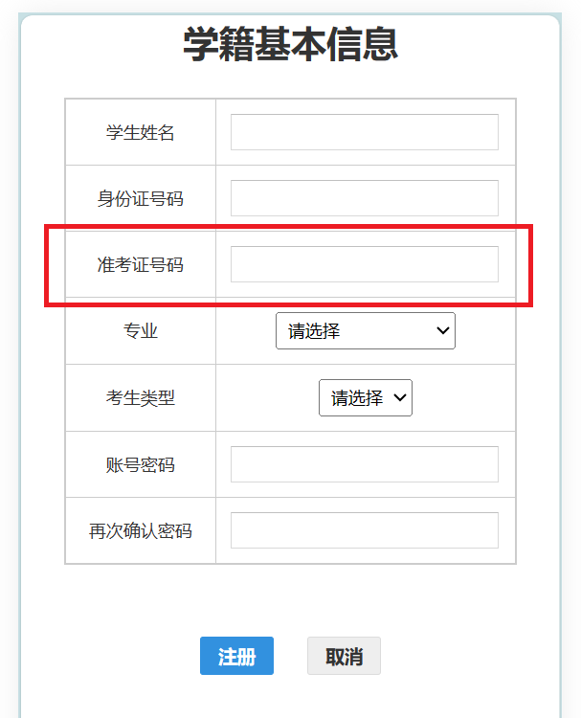
- 在表单中填写您的学籍基本信息，点击“注册”，即可注册自己的账号。
注：没有准考证号码的用户，请填写您的学号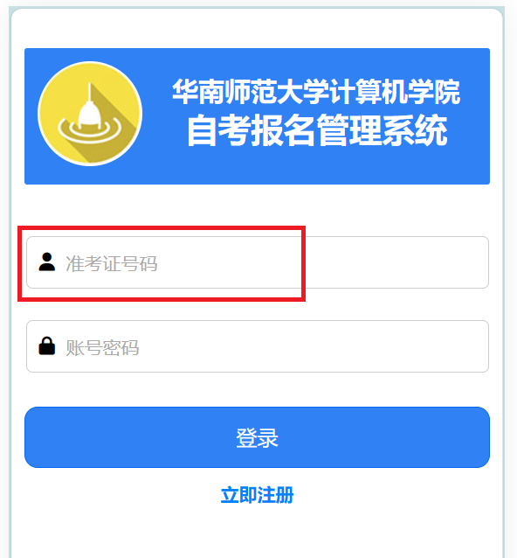
- 注册成功后返回到登录界面，输入您的准考证号码以及账号密码，登录进报名管理系统。
注：没有准考证号码，是用学号来注册账号的用户，请输入您的学号以及账号密码来登录
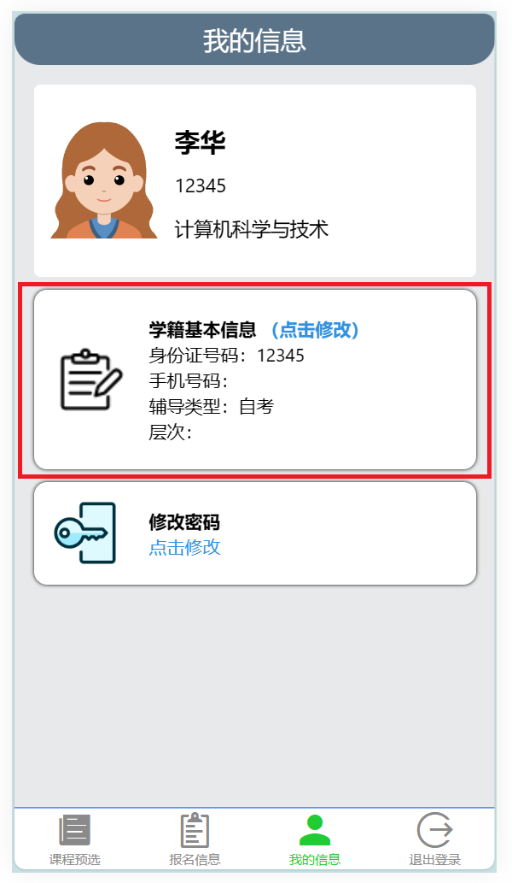
- 首次登录进系统，请先完善您的学籍基本信息，点击“点击修改”，进入学籍基本信息的编辑界面
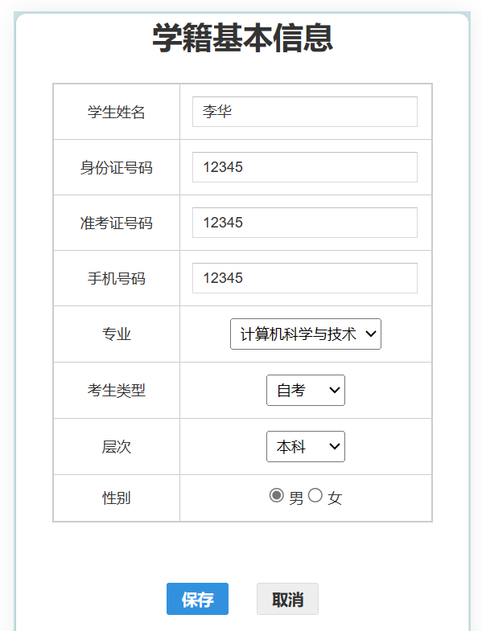
- 编辑完成后，点击“保存”即可
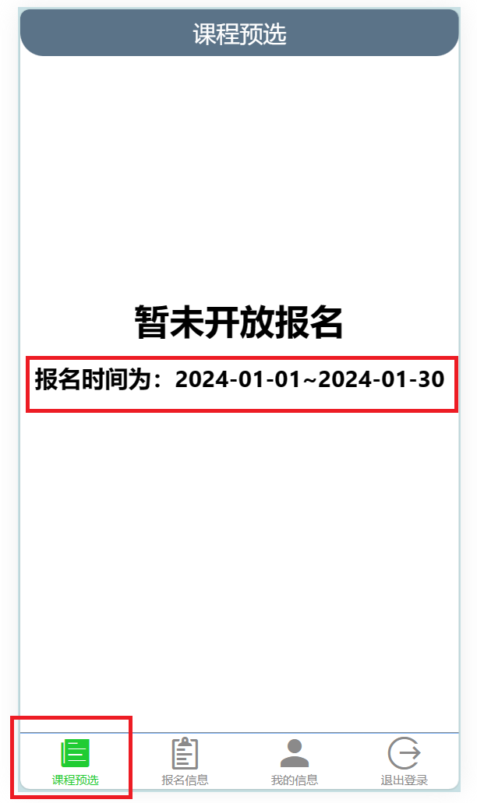
- 点击“课程预选”，进入课程预选界面，若未到报名的时间或报名时间已经过了，则无法进行课程预选，请用户在规定的时间内完成课程预选
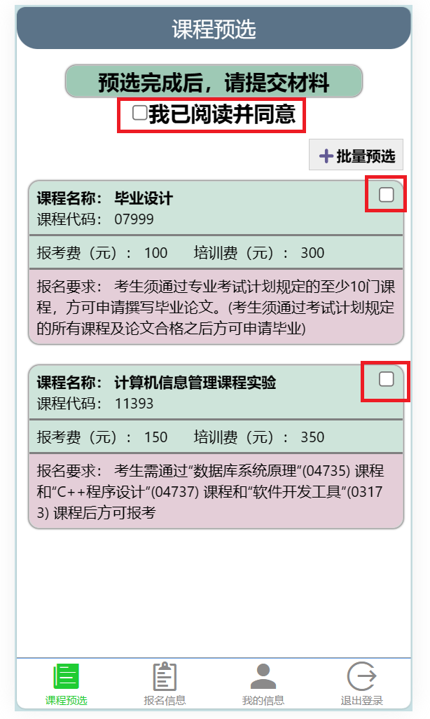
- 勾选“我已阅读并同意”，勾选您要预选的课程，点击“批量预选”，完成课程预选
注：图片中的信息只是示例，实际信息以正式开放报名为主
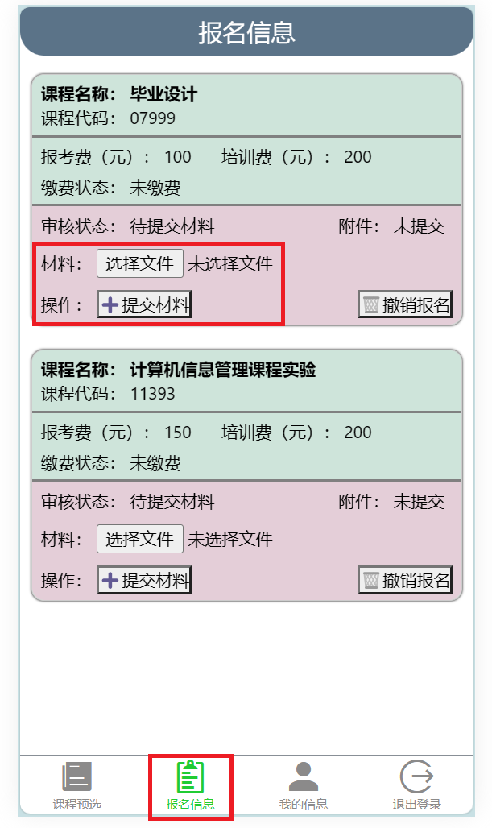
- 点击“报名信息”，在该界面中提交材料，在进行完课程预选后，审核状态为待提交材料，用户根据选报课程的要求，依次选择文件、提交材料
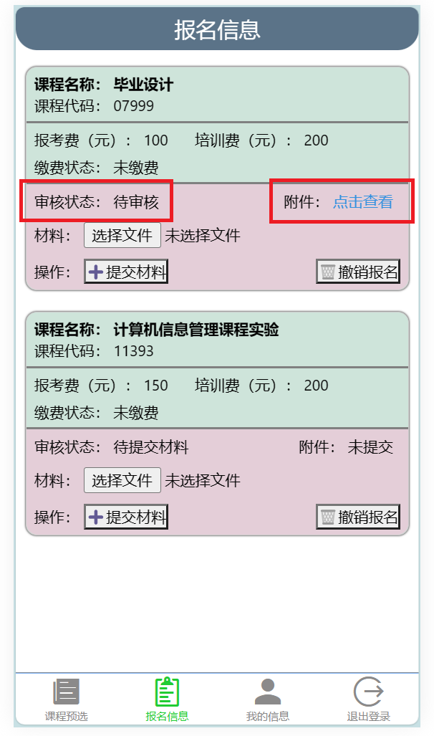
- 材料提交完成后，等待管理员审核，您可以点击“点击查看”，来检查自己提交的材料是否正确，若提交错了，可以重新选择文件并再次提交材料
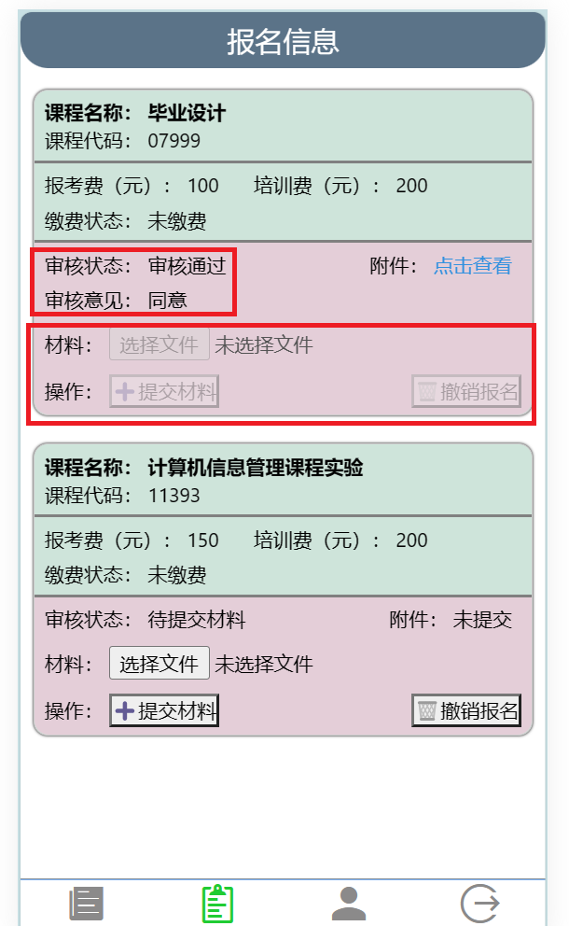
- 审核通过后，不允许用户撤销报名或提交材料
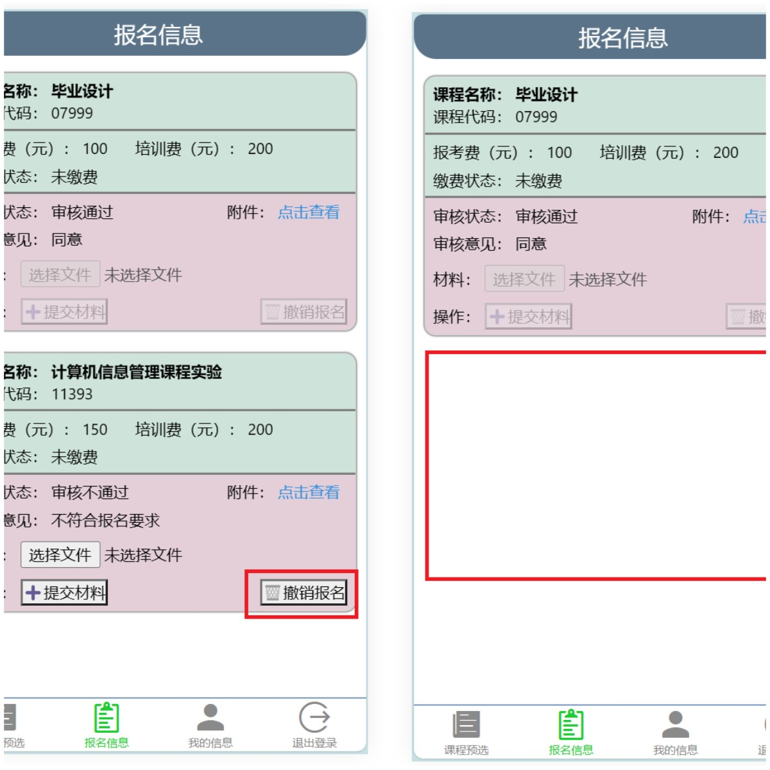
11.若审核不通过，用户可点击撤销报名，取消预选这门课程

